

Plan Rozwoju Miejscowości:

Grzmiąca

Gmina Brzeziny
Powiat Brzeziny
Województwo Łódzkie

Grzmiąca, maj 2005 r.

Spis treści:

I. Charakterystyka miejscowości, w której będzie realizowany projekt i planowane kierunki działań. 3
1. Historia i położenie. 3
2. Charakterystyka społeczno - gospodarcza 3
3. Kierunki rozwoju miejscowości. 4
II. Inwentaryzacja zasobów. 5
III. Ocena mocnych i słabych stron miejscowości. 6
1. Mocne strony miejscowości 6
2. Słabe strony miejscowości 6
IV. Opis planowanego przedsięwzięcia p.t.: „Na szlaku PKWŁ – dziewicza Grzmiąca”. 7
V. Szacunkowy kosztorys planowanego przedsięwzięcia. 8
VI. Harmonogram realizacji. 8

I. Charakterystyka miejscowości, w której będzie realizowany projekt i planowane kierunki działań.

1. Historia i położenie.

Grzmiąca – istnienie zaczyna się już w roku 1389. Obecnie miejscowość składa się z dwóch części. Grzmiącej Starej i Grzmiącej Nowej. Miejscowość zamieszkiwana jest przez 319 mieszkańców.
W Grzmiącej Starej znajduje się Kaplica – Kościół Starokatolicki Mariawitów.
W Grzmiącej Nowej znajduje się neogotycki Kościół Mariawicki.
W pobliżu Starej Grzmiącej znajduje się głęboko wcięta dolina potoku, w którego niszach Źródliskowych zachowała się interesująca flora i fauna z wieloma zagrożonymi wyginięciem gatunkami.
Obecnie Grzmiąca jest miejscowością położoną centralnie w Parku Krajobrazowym Wzniesień Łódzkich, między lasami, bardzo atrakcyjna.

2. Charakterystyka społeczno - gospodarcza

W Grzmiącej od ponad 60 lat istnieje Ochotnicza Straż Pożarna. Strażacy mają swoją remizę z dwoma dużymi salami i zapleczem kuchennym. Corocznie organizowane są tam imprezy okolicznościowe.

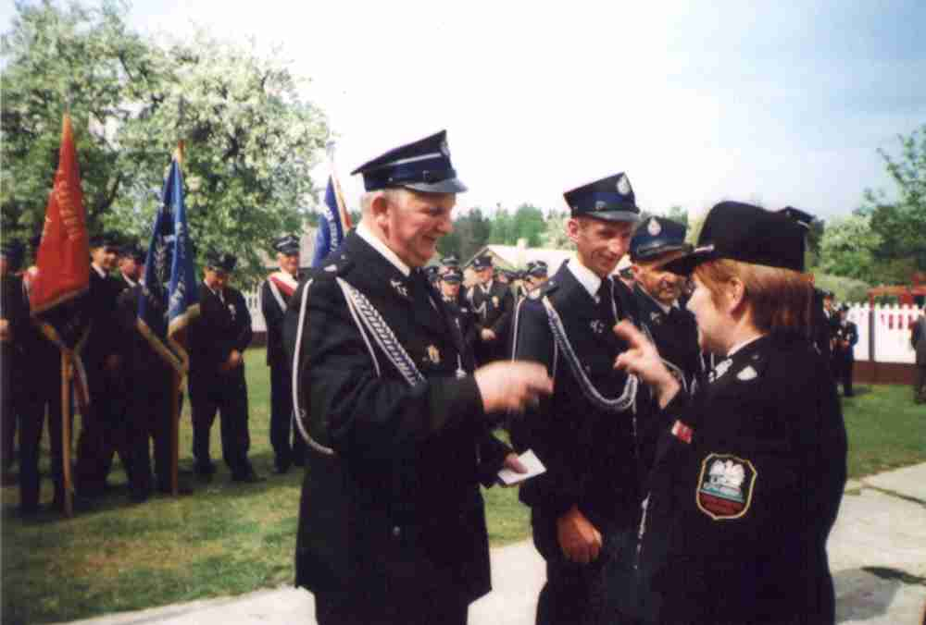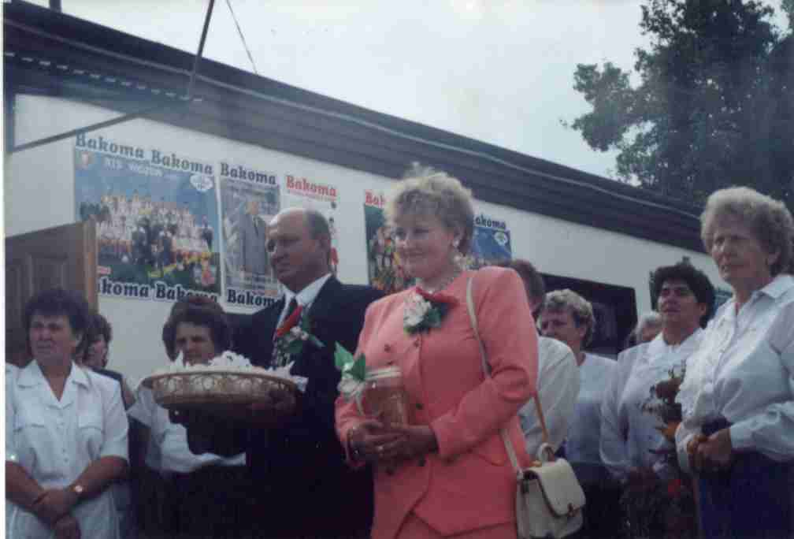
Dzień Strażaka Dożynki Gminno – Parafialne 1997r.

Działa tu również miejscowe Koło Gospodyń Wiejskich z Przewodniczącą Barbarą Grzelak. Koło liczy około 20 członkiń.
Na bazie Ochotniczej Straży Pożarnej od 5 lat działa młodzieżowy zespół piłki nożnej biorący udział w rozgrywkach Gminnej Ligi Piłki Nożnej. Przez obszar Grzmiącej przebiegają szlaki turystyczne rowerowy oraz pieszy. W części południowej, na pograniczu Gminy i Miasta Brzeziny rosną urokliwe lasy sosnowe dające wspaniały zdrowy mikroklimat, a ze wzgórz możemy podziwiać zarówno Grzmiącą jak i dolinę Brzezin.

3. Kierunki rozwoju miejscowości.

Opis | 2005 | 2006-2007 | Dalsze | Źródła finansowania
Modernizacja szlaku pieszo - jezdnego | X |  | X | Gmina  Fundusze Strukturalne
Poprawa standardu świetlicy Remizy OSP |  | X |  | Gmina
Poprawa możliwości aktywizacji sportowo – rekreacyjnej | X | X |  | Gmina Fundusze Strukturalne
Poprawa bezpieczeństwa komunikacyjnego w obrębie wsi |  | X | X | Gmina
Rozwój gospodarstw agroturystycznych i turystyki | X | X |  | Mieszkańcy
Promocja i aktywizacja gospodarcza obszarów wsi Grzmiącej | X | X | X | Gmina  Mieszkańcy
Rozwój społeczeństwa informacyjnego i likwidacja barier w tym zakresie |  | X | X | Gmina

II. Inwentaryzacja zasobów.

Wieś Grzmiąca położona w sercu Parku Krajobrazowego Wzniesień Łódzkich z uwagi na specyficzne walory ekologiczno – krajobrazowe posiada:
- Piękne obszary krajobrazowe w ciągu szlaku pieszego.
- Czyste źródliska rzeki Grzmiącej zwanej ciekiem mineralnym.
- Aktywność w działaniu ze strony miejscowego Koła Gospodyń Wiejskich i Ochotniczej Straży Pożarnej.
- Wielofunkcyjny budynek świetlicowy własności gminy Brzeziny, używany do użytku na cele społeczno – kulturowe i realizację celów ochrony przeciwpożarowej jednostki Ochotniczej Straży pożarnej.
- Aktywność sportowa młodzieży, drużyna, której pod nazwą OSP Grzmiąca uczestniczy w Gminnych Rozgrywkach Piłki Nożnej.

III. Ocena mocnych i słabych stron miejscowości.

1. Mocne strony miejscowości

- Wielka aktywność społeczna.
- Profesjonalizm w realizacji zadań
- Położenie w Parku Krajobrazowym Wzniesień Łódzkich.
- Kultywowanie tradycji przodków.

2. Słabe strony miejscowości

- Zły stan techniczny szlaku pieszo – jezdnego.
- Utrudniony dostęp do regionalnych ośrodków kultury.
- Brak bazy rekreacyjno – sportowej

Szansą rozwoju miejscowości jest kontynuacja lokalnego życia społeczno – kulturalnego. Położenie w Parku Krajobrazowym Wzniesień Łódzkich daje szanse rozwoju turystyki i agroturystyki oraz promocji tego terenu.

IV. Opis planowanego przedsięwzięcia p.t.: „Na szlaku PKWŁ – dziewicza Grzmiąca”.

Plan Rozwoju Lokalnego wsi Grzmiąca zakłada realizację zadań integracji mieszkańców, ich aktywizację w kierunku realizacji własnych potrzeb. Utrzymanie kontynuacji zajęć sportowo – rekreacyjnych dla młodzieży, co wzmacnia ich tożsamość, chroni przed patologiami obecnych czasów.
Przebudowa szlaku pieszo – jezdnego przez wieś Grzmiąca. Projekt zakłada modernizację szlaku pieszo – jezdnego zakładającego przebudowę pasa jezdnego szerokości 4 m. wraz z wielofunkcyjnym poboczem 1,5 m.
Realizacja projektu poprawi w znacznym stopniu funkcjonowanie szlaku turystycznego, jego standard i większe bezpieczeństwo. Odcinek zadania długości ok. 3 km. stanowi element całości szlaku Parku Krajobrazowego Wzniesień Łódzkich. Możemy tu podziwiać zróżnicowany krajobraz rolno – leśny z drzewostanem sosnowym, znaczne raptowne wyniesienia. Fragment terenu pustynnego, równolegle ok. 100 m początkowy bieg cieku „mineralnego” Grzmiącej, czyste zdrowe powietrze, zróżnicowana ciekawa zabudowa. Planowane miejsca postojowe, gospodarstwa agroturystyczne i ekologiczne, wędrówki do wzgórz Grzmiącej (300 m.), klasycystyczny kościół, do wykorzystania miejscowa świetlica strażacka.

V. Szacunkowy kosztorys planowanego przedsięwzięcia.

L.p. | Zadanie | Wartość w zł netto | Wartość w zł brutto
1. | Przebudowa drogi Grzmiąca | 416 238,10 | 507 810,48
2. | Inspektor nadzoru | 5 411,09 | 6 601,52
3. | Specyfikacja | 2 000 | 2 440
4. | Koszty inne | 819,67 | 1 000
R a z e m |  | 424 468,86 | 517 852

VI. Harmonogram realizacji.

L.p. | Nazwa zadania | Termin realizacji
1. | Przygotowanie dokumentacji kosztorysowej | VI 2005 roku
2. | Złożenie wnioski do SPO- Rolnictwo  Działanie 2,3 Ochrona wsi oraz zachowanie i ochrona dziedzictwa kulturowego | VI, VII 2005 roku
3. | Przygotowanie specyfikacji istotnych warunków zamówienia i zorganizowanie przetargu | VII, VIII 2005 roku
4. | Podpisanie umowy z wykonawcą | VIII, IX 2005 roku
5. | Wykonanie zadania | X, XI 2005 roku
6. | Odbiór końcowy | XI 2005 roku

